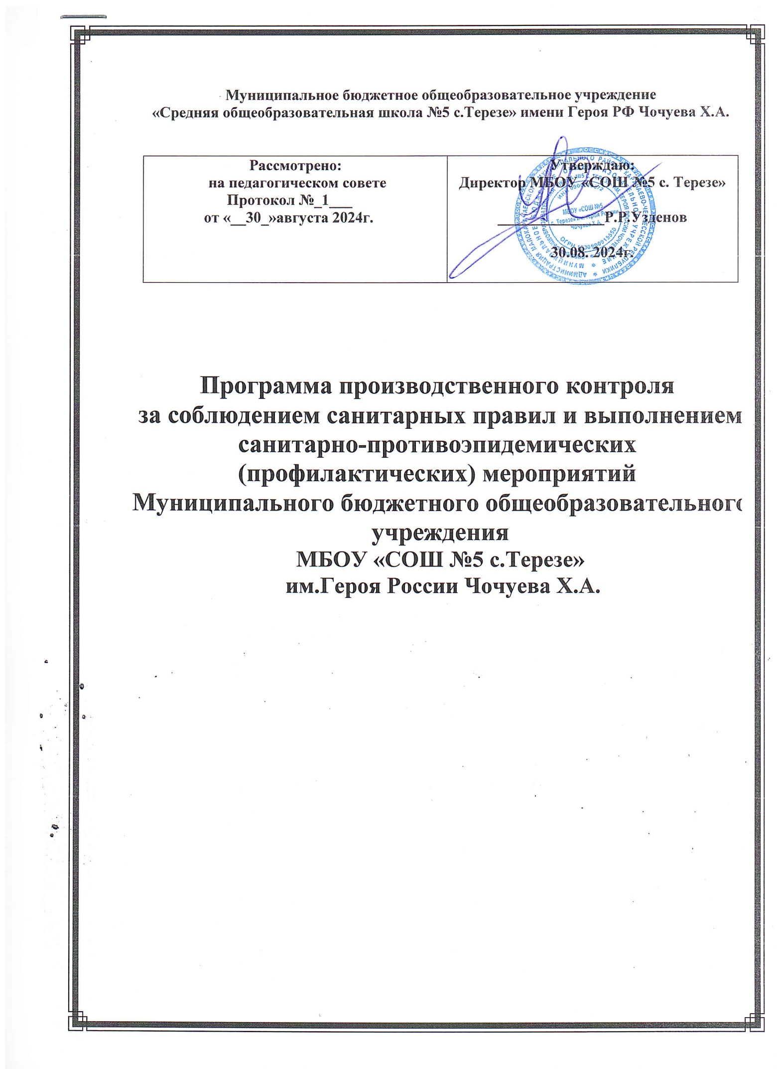

**Пояснительная записка**

|  |  |  |  |  |
| --- | --- | --- | --- | --- |
| Полное наименование: Муниципальное бюджетное образовательное учреждение «Средняя общеобразовательная школа №5 с. Терезе» им. Героя России Чочуева Х.А.  Сокращенное наименование: МБОУ «СОШ №5 с. Терезе»  Юридический адрес: 369394 КЧР, Малокарачаевский муниципальный район, с. Терезе, ул. Ленина, 13.  ИНН 0906010872  КПП 092001001  ОГРН 1030900915550  Банковские реквизиты:  Банк: Отделение-НБ Карачаево-Черкесская Республика Банка России//УФК по Карачаево-Черкесской Республике г. Черкесск (л/с 03793202580 в ОФК по Малокарачаевскому району УФК по КЧР)  Единый казначейский счет 40102810245370000078  БИК 019133001  Казначейский счет 03231643916200007900  Статистические коды  ОКПО 70898267  ОКВЭД 85.14  ОКАТО 91220000012  ОКФС 13  ОКОПФ 81  КОФК 7905  ОКТМО 91620455  Директор Узденов Руслан Рашидович 89283812576  Главный бухгалтер Тамбиева Асият Султановна 89283928173  mkou_sosh5@mail.ru |  |  |  |  |

1.Настоящая Программа  за соблюдением санитарных правил и выполнением санитарно-эпидемических (профилактических) мероприятий разработана на основании требований статьи 32 Федерального закона от 30.03.1999 № 52-ФЗ «О санитарно-эпидемиологическом благополучии населения» и постановлением главного санитарного врача от 13.07.2001 № 18 «О введении в действие Санитарных правил – СП 1.1.1058-01».

2.Необходимые изменения, дополнения в программу производственного контроля вносятся при изменении вида деятельности, вводе в эксплуатацию новых помещений, реконструкции старых, других существенных изменениях деятельности юридического лица.

3.Виды деятельности, которые осуществляет образовательная организация:

* дошкольное, начальное общее, основное общее и среднее общее образование;
* дополнительное образование детей и взрослых;
* предоставление социальных услуг без обеспечения проживания.

4.Перечень официально изданных санитарных правил, методов и методик контроля факторов среды обитания в соответствии с осуществляемой деятельностью:

* Федеральный закон от 30.03.1999 № 52-ФЗ «О санитарно-эпидемиологическом благополучии населения»;
* Федеральный закон от 02.01.2000 № 29-ФЗ «О качестве и безопасности пищевых продуктов»;
* Федеральный закон от 17.09.1998 № 157-Ф3 «Об иммунопрофилактике инфекционных болезней»;
* СП 1.1.1058-01 «1.1 Общие вопросы. Организация и проведение производственного контроля за соблюдением Санитарных правил и выполнением санитарно-противоэпидемических (профилактических) мероприятий. Санитарные правила»;
* СП 2.4.3648-20 «Санитарно-эпидемиологические требования к организациям воспитания и обучения, отдыха и оздоровления детей и молодежи»;
* СП 2.2.3670-20 «Санитарно-эпидемиологические требования к условиям труда»;
* СП 3.5.3.3223-14 «Санитарно-эпидемиологические требования к организации и проведению дератизационных мероприятий»;
* СанПиН 3.5.2.3472-17 «Санитарно-эпидемиологические требования к организации и проведению дезинсекционных мероприятий в борьбе с членистоногими, имеющими эпидемиологическое и санитарно-гигиеническое значение»;
* СанПиН 2.3/2.4.3590-20 «Санитарно-эпидемиологические требования к организации общественного питания населения»;
* СанПиН 2.1.3684-21 «Санитарно-эпидемиологические требования к содержанию территорий городских и сельских поселений, к водным объектам, питьевой воде и питьевому водоснабжению, атмосферному воздуху, почвам, жилым помещениям, эксплуатации производственных, общественных помещений, организации и проведению санитарно-противоэпидемических (профилактических) мероприятий»;
* СанПиН 1.2.3685-21 «Гигиенические нормативы и требования к обеспечению безопасности и (или) безвредности для человека факторов среды обитания»;
* СанПиН 3.2.3215-14 «Профилактика паразитарных болезней на территории Российской Федерации»;
* СанПиН 2.3.2.1324-03 «2.3.2. Продовольственное сырье и пищевые продукты. Гигиенические требования к срокам годности и условиям хранения пищевых продуктов. Санитарно-эпидемиологические правила и нормативы»;
* приказ от 31.12.2020 Минтруда России № 988н, Минздрава России № 1420н «Об утверждении перечня вредных и (или) опасных производственных факторов и работ, при выполнении которых проводятся обязательные предварительные медицинские осмотры при поступлении на работу и периодические медицинские осмотры»;
* приказ Минздрава России от 28.01.2021 № 29н «Об утверждении Порядка проведения обязательных предварительных и периодических медицинских осмотров работников, предусмотренных частью четвертой статьи 213 Трудового кодекса Российской Федерации, перечня медицинских противопоказаний к осуществлению работ с вредными и (или) опасными производственными факторами, а также работам, при выполнении которых проводятся обязательные предварительные и периодические медицинские осмотры»;
* ТР ТС 021/2011 «О безопасности пищевой продукции»;
* ТР ТС 005/2011 «О безопасности упаковки»;
* ТР ТС 007/2011 «О безопасности продукции, предназначенной для детей и подростков»;
* ТР ТС 022/2011 «Пищевая продукция в части ее маркировки»;
* ТР ТС 023/2011 «Технический регламент на соковую продукцию из фруктов и овощей»;
* ТР ТС 024/2011 «Технический регламент на масложировую продукцию»;
* ТР ТС 025/2012 «О безопасности мебельной продукции»;
* ТР ТС 033/2013 «О безопасности молока и молочной продукции»;

5.Перечень работников, на которых возложены функции по осуществлению производственного контроля:

|  |  |  |
| --- | --- | --- |
| **№ п/п** | **Фамилия, имя, отчество** | **Занимаемая должность** |
| 1 | Узденов Руслан Рашидович | Директор |
| 2 | Богатырев И.Дж. | Зам. директора по АХЧ |
| 3 | Байчорова Ш.Д. | Зам. директора по УВР |
| 4 | Айдинова А.В. | Зам. директора по УВР |
| 5 | Урусова В.Х. | Зам. директора по ВР |
| 6 | Айдинова А.В. | Ответственный по питанию |
| 7 | Гочияев Т.Х. | ОБЖ |
| 8 | Баиев М.К. | Советник директора по воспитательной работе |

6.Мероприятия по осуществлению производственного контроля

|  |  |  |  |  |  |  |  |  |  |
| --- | --- | --- | --- | --- | --- | --- | --- | --- | --- |
| **Объект контроля** | **Определяемые показатели** | **Периодичность контроля** | **Лица, проводящие контроль** | | **Нормативная**  **документация** | | | | **Формы учета (регистрации) результатов контроля** |
| **Производственный контроль за благоустройством и санитарно-техническим состоянием территории, помещений, оборудования, проведением строительства, реконструкции, технического переоснащения и ремонтных работ** | | | | | | | | | |
| Микроклимат | Температура воздуха помещений  Частота проветривания помещений | Ежеднев-но | Зам. директора по АХЧ | | СП 2.4.3648-20, СанПиН 2.3/2.4.3590-20, СанПиН 1.2.3685-21 | | | | График проветриваний |
|  | Журнал учета температуры и влажности на складе пищеблока |
| Освещен-ность террито-рии и помеще-ний | Наличие и состояние осветительных приборов | 1 раз в 3 дня | Зам. директора по АХЧ | | СП 2.4.3648-20 | | | | Журнал визуального производственного контроля |
| Наличие, целостность и тип ламп |
| Шум | Наличие источников шума на территории и в помещениях | Ежемесячно | Зам. директора по АХЧ | | СП 2.4.3648-20 | | | | Журнал результа-тов производственного контроля |
| Условия работы оборудования | По плану техобслуживания | Зам. директора по АХЧ | | СП 2.4.3648-20, план техобслуживания | | | |
| Входной контроль поступающей продукции и товаров | – наличие документов об оценке соответствия (декларация или сертификат); | Каждая поступающая партия | Зам. директора по АХЧ | | СП 2.4.3648-20, ТР ТС 007/201 | | | | Журнал учета входного контроля товаров и продукции |
| – соответствие упаковки и маркировки товара требованиям действующего законодательства и нормативов (объем информации, наличие текста на русском языке и т. д.); |
| – соответствие товара гигиеническим нормативам и санитарным требованиям (наличие загрязняющих воздух веществ, возможность контакта с дезсредствами и т. д.) |
| **Производственный контроль за организацией учебного процесса, режимами, процессами, методиками обучения и воспитания** | | | | | | | | | |
| Режим образова-тельной деятель-ности | Объем образовательной нагрузки обучающихся | При составлении и пересмот-ре расписа-ния занятий | | Зам. директора по УВР | | СП 2.4.3648-20, СанПиН 1.2.3685-21 | | | Расписание занятий (гриф согласования) |
| 1 раз в неделю (выборочно) | | Зам. директора по УВР | | Классный журнал |
| 1 раз в неделю (выборочно) | | Зам. директора по УВР | | Классный журнал |
| **Производственный контроль за выполнением санитарно-противоэпидемических (профилактических) мероприятий, санитарным содержанием территории, помещений и оборудования** | | | | | | | | | |
| Санитар-ное состояние помеще-ний и оборудо-вания | Кратность и качество текущей уборки | Ежеднев-но | Зам. директора по АХЧ | | | СП 2.4.3648-20, СанПиН 2.3/2.4.3590-20 | | | График текущей уборки и дезинфекции помещений |
| Кратность и качество генеральной уборки | Ежемесячно, до конца 2022 года – еженедельно | Зам. директора по АХЧ | | | СП 2.4.3648-20, СанПиН 2.3/2.4.3590-20, СП 3.1/2.4.3598-20 | | | Журнал учета проведения генеральной уборки |
| Санитарно-противоэпидемический режим | Дезинсекция | Профилактика – ежедневно | Зам. директора по АХЧ | | | СП 2.4.3648-20, СанПиН 3.5.2.3472-17 | | | Журнал регистрации результа-тов производ-ственного контроля |
| Обследование – 2 раза в месяц.  Уничтожение – по необходимости | Спецорганиза-  ция | | |
| Дератизация | Профилактика –ежедневно | Зам. директора по АХЧ | | | СП 2.4.3648-20, СП 3.5.3.3223-14 | | |
| Обследование – ежемесяч-но.Уничтожение – весной и осенью, по необходимости | Спецорганизация | | |
| Санитар-ное состояние хозяйственной площадки | Вывоз ТКО и пищевых отходов | 2 раза в неделю | Зам. директора по АХЧ | | | Федеральный закон от 24.06.1998 № 89-ФЗ, СанПиН 2.1.3684-21,СанПиН 3.5.2.3472-17 | | | Журнал регистрации результатов производственного контроля |
| Очистка хозяйственной площадки |
| Рабочие растворы дезсредств | Содержание действующих веществ дезинфицирующих средств | Ежеднев-но | Зам. директора по АХЧ | | | СанПиН 2.3/2.4.3590-20, СП 2.4.3648-20 | | | Журнал учета расходования дезсредств |
| Внутрен-няя отделка помеще-ний | Состояние отделки | Ежеквар-тально | Зам. директора по АХЧ | | | План-график технического обслуживания | | | Журнал визуально-го производственного контроля |
| **Производственный контроль организации питания. Контролируемые этапы технологических операций и пищевой продукции на этапах ее изготовления** | | | | | | | | | |
| Закупка и приемка пищевой продукции и сырья | Качество и безопасность поступивших продуктов и продовольственного сырья | Согласно плану контроля | Ответственный по питанию | | СанПиН 2.3/2.4.3590-20 | | | Декларации, свидетельства и другие документы о качестве и безопасности продукции | |
| Условия доставки продукции транспортом | Справка | |
| Хранение пищевой продукции и продовольственного сырья | Сроки и условия хранения пищевой продукции | Согласно плану контроля | Ответственный по питанию. | | СанПиН 2.3/2.4.3590-20 | | | Отчет | |
| Время смены кипяченой воды | Согласно плану контроля | Ответственный по питанию. | | График | |
| Температура и влажность на складе | Согласно плану контроля | Ответственный по питанию | | Журнал учета температуры и относительной влажности | |
| Температура холодильного оборудования | Журнал учета температуры | | |  | |
| Приготов-ление пищевой продукции | Соблюдение технологии приготовления блюд по технологическим документам | Согласно плану контроля | Ответственный по питанию | | СанПиН 2.3/2.4.3590-20 | | | Отчет | |
| Поточность технологических процессов | Ответственный по питанию | | Справка | |
| Температура готовности блюд | Выбороч-но | Отчет | | |  | |
| Готовые блюда | Суточная проба | Ежеднев-но от каждой партии | Ответственный по питанию  Медработник | | СанПиН 2.3/2.4.3590-20 | | | Ведомость | |
| Дата и время реализации готовых блюд | Каждая партия | Ответственный по питанию  Медработник | | СанПиН 2.3/2.4.3590-20 | | | Журнал | |
| Обработка посуды и инвентаря | Содержание действующих веществ дезинфицирующих средств в рабочих растворах | Ежеднев-но | Медработник | | СанПиН 2.3/2.4.3590-20 | | | Журнал | |
| Обработка инвентаря для сырой готовой продукции | Ежеднев-но | Ответственный по питанию  Медработник | | СанПиН 2.3/2.4.3590-20 | | | Отчет | |
| **Производственный контроль за соблюдением личной гигиены и обучением работников** | | | | | | | | | |
| Гигиеническая подготовка работни-ков | Прохождение работником гигиенической аттестации | 1 раз в 2 года | Медработник | | СП 2.4.3648-20, СанПиН 2.3/2.4.3590-20 | | Личные медицинские книжки.  Ведомость контроля своевременности прохождения медосмотров и гигиенического обучения | | |
| Состояние работников | Количество работников с инфекционными заболеваниями, повреждениями кожных покровов | Ежеднев-но | Медработник | | СанПиН 2.3/2.4.3590-20 | | Гигиенический журнал (сотрудники) | | |

7.Перечни

**а) Перечень объектов производственного контроля, представляющих потенциальную опасность для человека и среды его обитания, в отношении которых необходима организация лабораторных исследований, испытаний:** помещения пищеблока и иные помещения.

**Организация лабораторных исследований (при наличии денежных средств)**

|  |  |  |  |
| --- | --- | --- | --- |
| **Показатели исследования** | **Объект исследования (обследования)** | **Количество замеров** | **Кратность** |
| **Помещения пищеблока** | | | |
| Микробиологические исследования проб готовых блюд на соответствие требованиям санитарного законодательства | Салаты, сладкие блюда, напитки, вторые блюда, гарниры, соусы, творожные, яичные, овощные блюда | 2–3 блюда исследуемого приема пищи | 2 раза в год |
| Калорийность, выход блюд и соответствие химического состава блюд рецептуре | Рацион питания | 1 | 1 раз в год |
| Контроль проводимой витаминизации блюд | Третьи блюда | 1 блюдо | 2 раза в год |
| Микробиологические исследования смывов на наличие санитарно-показательной микрофлоры (БГКП) | Объекты производственного окружения, руки и спецодежда персонала | 5–10 смывов | 1 раз в год |
| Микробиологические исследования смывов на наличие возбудителей иерсиниозов | Оборудование, инвентарь в овощехранилищах и складах хранения овощей, цехе обработки овощей | 5–10 смывов | 1 раз в год |
| Исследования смывов на наличие яиц гельминтов | Оборудование, инвентарь, тара, руки, спецодежда персонала, сырые пищевые продукты (рыба, мясо, зелень) | 5 смывов | 1 раз в год |
| Исследования питьевой воды на соответствие требованиям санитарных норм, правил и гигиенических нормативов по химическим и микробиологическим показателям | Питьевая вода из разводящей сети помещений: моечных столовой и кухонной посуды; цехах: овощном, холодном, горячем, доготовочном (выборочно) | 2 пробы | 1 раз в год |
| **Помещения школы** | | | |
| Параметры микроклимата (температура воздуха, скорость движения воздуха, относительная влажность) | Помещения для детей и рабочие места | По 2 точки | 2 раза в год |
| Уровень освещенности | 2 помещения (выборочно) | По 3 точки | 1 раз в год в темное время суток |
| Уровень шума | Помещения, где есть технологическое оборудование, системы вентиляции | По 2 точки | 1 раз в год |
| Аэроионный состав воздуха | Помещения с оргтехникой и кондиционерами, принудительной вентиляцией, помещения для детей | По 3 точки | 1 раз в год |

**б) Перечень скоропортящихся продуктов, которые представляют потенциальную опасность:** кефир, сметана, молоко, трубочки с кремом.

**в) Перечень должностей работников, подлежащих медицинским осмотрам, профессиональной гигиенической подготовке и аттестации**

|  |  |  |  |  |
| --- | --- | --- | --- | --- |
| **Профессия** | **Количество** **работников** | **Характер производимых** **работ и вредный фактор** | **Кратность** **медосмотра** | **Кратность** **подготовки** |
| Педагоги | 70 | Работы в образовательных организациях | 1 раз в год | 1 раз в 2 года |
| Перенапряжение голосового аппарата, обусловленное профессиональной деятельностью |
| Директор | 1 | Работы в образовательных организациях | 1 раз в год | 1 раз в 2 года |
| Зрительно напряженные работы, связанные с непрерывным слежением за экраном видеотерминала |
| Заместитель директора по АХЧ | 1 | Работы в образовательных организациях | 1 раз в год | 1 раз в 2 года |
| Подъем и перемещение груза вручную |
| Работа, связанная с мышечным напряжением |
| УВП | 14 | Работы в образовательных организациях | 1 раз в год |  |
| ОП | 9 | Работы в образовательных организациях | 1 раз в год | 1 раз в 2 года |

**г) Перечень форм учета и отчетности, установленной действующим законодательством по вопросам, связанным с осуществлением производственного контроля**

|  |  |  |
| --- | --- | --- |
| **Наименование форм учета и** **отчетности** | **Периодичность** **заполнения** | **Ответственное лицо** |
| Журнал учета температурного режима в холодильном оборудовании | Ежедневно | Ответственный за питание |
| Журнал учета температуры и влажности в складских помещениях | Ежедневно | Ответственный за питание |
| Гигиенический журнал (сотрудники) | Ежедневно перед началом рабочей смены работников | Медработник |
| Ведомость контроля за рационом питания | Ежедневно | Медработник |
| Журнал регистрации результатов производственного контроля | По факту | Ответственный за питание |
| Журнал аварийных ситуаций | По факту | Зам. директора по АХЧ Медработник |
| Журнал учета расходования дезсредств | Ежедневно | Зам. директора по АХЧ Медработник |
| Ведомость контроля за рационом  питания | Ежедневно | Медработник |
| Журнал учета проведения генеральной уборки | Ежемесячно | Зам. директора по АХЧ |
| Гигиенический журнал (сотрудники) | Ежедневно | Медработник |
| Ведомость контроля своевременности прохождения медосмотров и гигиенического обучения | По факту | Медработник |
| Классный журнал (Дневник.ру) | 1 раз в неделю (выборочно) | Зам. директора по УВР |

**д)Перечень возможных аварийных ситуаций, связанных с остановкой производства, нарушениями технологических процессов, иных создающих угрозу санитарно-эпидемиологическому благополучию населения ситуаций, при возникновении которых осуществляется информирование населения, органов местного самоуправления, органов, уполномоченных осуществлять государственный санитарно-эпидемиологический надзор**

|  |  |  |
| --- | --- | --- |
| **Перечень возможных** **аварийных ситуаций** | **Первоочередные мероприятия,** **направленные на ликвидацию** | **Ответственное** **должностное лицо** |
| Пожар | Сообщить в пожарную службу, вывести людей в безопасное место, использовать огнетушители | Первый обнаруживший |
| Перебои в подаче электроэнергии в работе систем водоснабжения, канализации, отопления, печи | Сообщить в соответствующую службу | Зам. директора по АХЧ |
| Нарушение изоляции, обрыв электропроводов | Сообщить в соответствующую службу, заменить электропроводку | Зам. директора по АХЧ |
| Другие аварийные ситуации | Сообщить в соответствующую службу | Зам. директора по АХЧ |
| Ответственный по питанию |
| Директор школы |